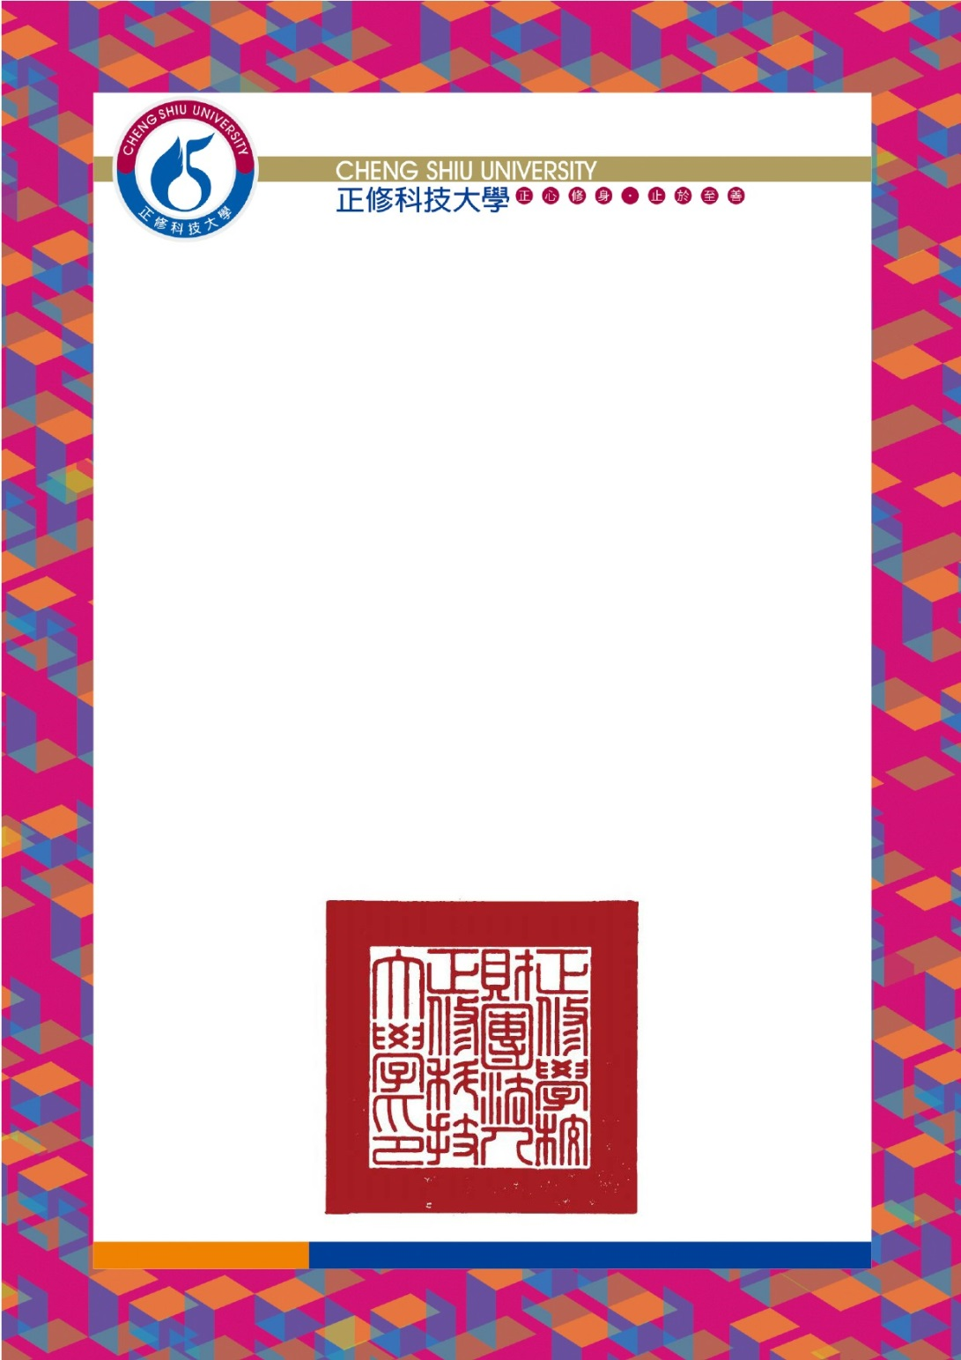
證 明 書
楊大中 同學
參加本校103年1月16日辦理之交通安全研習3小時，特此證明。

校長

中華民國 年 月 日

正大證字第 號

